LAPORAN
PRAKTIKUM TUGAS 7 SISTEM OPERASI



Dosen Pengampu Mata Kuliah
Triawan Adi Cahyanto ^{M.Kom}

Disusun Oleh:
NAMA : HOTIJATUL MUNAUWAROH
NIM : 2410651O41
KELAS : B
Tanggal : 8 Desember 2025

PROGRAM STUDI TEKNIK INFORMATIKA
FAKULTAS TEKNIK
UNIVERSITAS MUHAMMADIYAH JEMBER
2025
Tugas 1 : analisis memory layout
Tambahkan fitur-fitur berikut pada program :
- Array allocation : buat array statis dan dinamis, tampilkan alamatnya
- Multiple function; buat 3 fungsi berbeda, tampilkan Alamat setiap fungsi
- Recursive function ; buat fungsi rekursif dan tampilkan almat stack di setiap level
- String literals : tampilkan almat string literals
Kode program
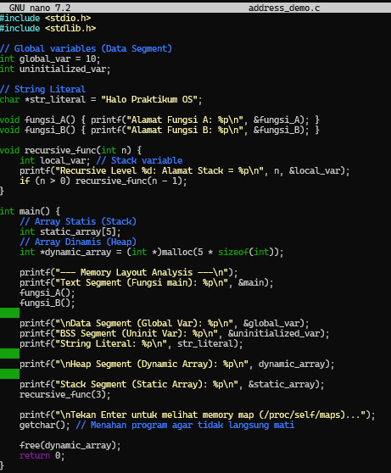
Output program
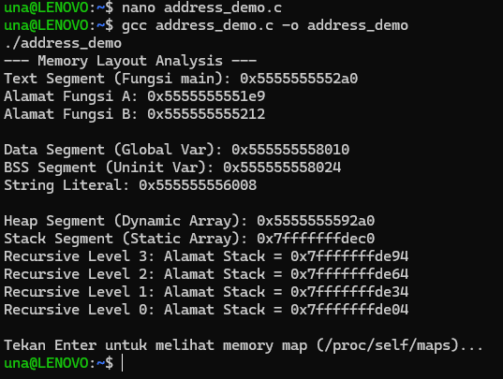
- Perhitungan jarak memori (dalam bytes)
- Jarak stack dan heap
Alamat stack : 0xfffffffdec0
Alamat heap : 0x5555555592a0
Selisih : 0x7fffffffdec0 – 0x5555555592a0 = 0x2aaaabla4c20
Jarak sekitar 46.912.420.941.856 bytes / ~42.6 TB dalam ruang Alamat virtual.
Jarak ini sangat beasr karena stack berada di bagian atas memori virtual, sedangkan heap berada dibagian bawah.
- Jarak text segment dan data segment
Text (main) ; 0x555555552a0
Data (global var) : 0x555555558010
Selisih : 0x555555558010 – 0x555555552a0 = 0x2d70
Jarak : 11.632 bytes
- Jarak antar fungsi
Fungsi A ; 0x555555551e9
Fungsi B : 0x55555555212
Selisih : 0x55555555212 – 0x555555551e9 = 0x29
Jarak : 41 bytes. Ini menunjukan kode instruksi fungsi A hanya berukuran 41 bytes sebelum fungsi B dimulai.
- Jalankan program 5 kali, catat Alamat-alamat yang muncul:
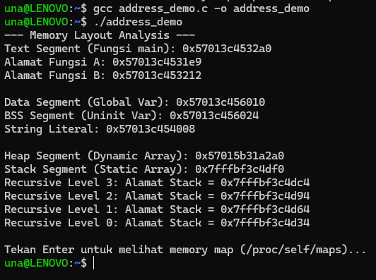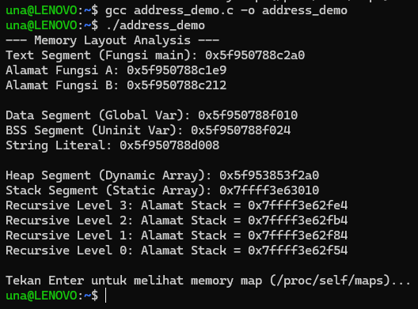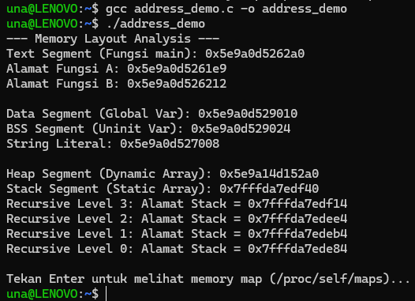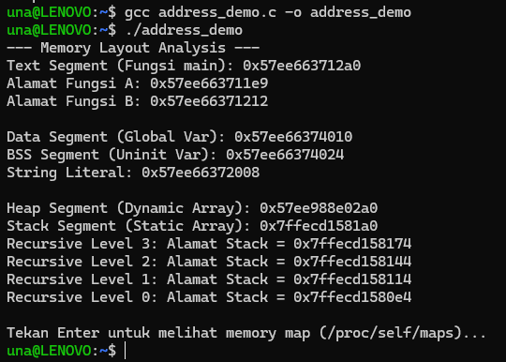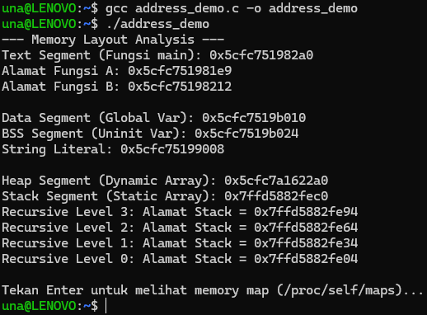
- Alamat mana yang selalu sama ?
Tidak ada Alamat yang tetap sama persis di setiap sesi eksekusi. Namun, jarak antar variable dalam segment yang sama biasanya tetap konsisten.
- Alamatmana yang berubah?
Semua Alamat berubah setiap kali program dijalankan.
- Mengapa terjadi perbedaan tersebut?
Karena adanya fitur keamanan system operasi yang disebut ASLR(Address Space Layout Randomization). Yang Dimana ASLR ini bertujuan untuk mencegah serangan eksploitaso memori seprti buffer overflow.
- Bandingkan dengan memory map dari /proc/[pid]/maps:
- Apkah Alamat yang anda dapatkan sesuai dengan range di memory map?
Ya , Alamat tersebut sesuai. Meskipun Alamat fisik berubah setiap kali dijalnkan karena ASLR.
- Sebutkan permission (rwx) dari setiap segment:
Text segment = r-xp [read 7 execute: kode program harus bisa dibaca dan dijalnkan namun tidak boleh diubah (tidak ada w ) untuk keamanan].
Data segment = rw-p [read 7 write: variable global yang memiliki nilai awal perlu izin tulis agar nilainya bisa diperbaruisaat program jalan].
BSS segement = rw-p [sama seperti data segment , digunakan untuk variable global tanpa nilai awal].
Heap segment = rw-p [memori dinamis yang dialokasikan saat runtime untuk mnyimpan data].
Stack segment = rw-p [digunakan untuk menyimpan variable local dan retrun address fungsi].
Tugas 2 ; Implementasi Memory allocator
- Tambahkan algoritma Next-fit, fitur fragmentasi dan benchmark testing pada program memor_allocator.c;
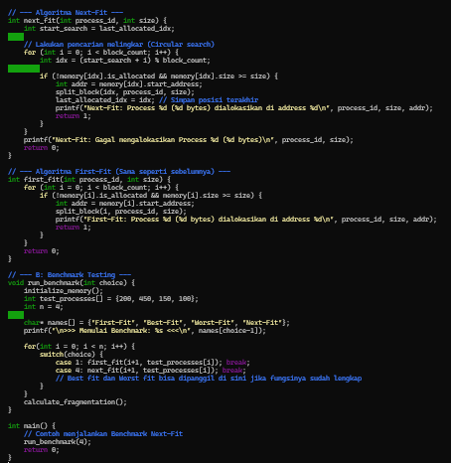
Penjelasan ;
Algoritma next-fit
Last_allocated_idx : variable statis yang berfungsi sebagai penanda posisi terakhir kali memori berhasil dialokasikan.
%block_count: untuk memastikan jika pencarian mencapai blok terakhir, ia akan kembali ke blok pertama hingga seluruh blok diperiksa tepat satu kali.
Fitur fragmentasi:
total_free & max_free: Menghitung total seluruh memori yang menganggur dan ukuran satu blok kosong yang paling besar.
Fitur benchmark testing:
initialize_memory(): Digunakan untuk mereset kondisi memori ke satu blok kosong besar (1000 bytes) sebelum setiap algoritma diuji.
Fungsi helper:
Split_block: untuk merapikan kode
Compile program
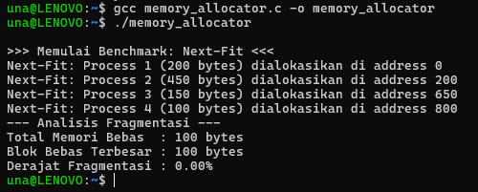
Algoritma | Kecepatan eksekusi | Fragmentasi(%) | Failed allocations | Karakteristik utama
First-Fit | Sangat cepat | sedang | Rendah | Mencari dari awal, berhenti di blok pertama yang cukup.
Best-Fit | Lambat | rendah | Sangat rendah | memeriksa seluruh blok untuk mencari sisa terkecil.
Worst-Fit | Lambat | Tinggi | Tinggi | Memeriksa seluruh blok untuk mencari sisa terbesar.
Next-Fit | cepat | Rendah/sedang | rendah | Melanjutkan pencarian dari posisi alokasi terakhir

Analisis:
- Algoritma mana yang paling cepat/ mengapa?
First-fit dan next-fit yang paling cepat dalam hal waktu eksekusi. Karena kedua algoritma ini hanya mencari blok pertama yang cukup besar dan langsung berhenti melakukan pemindaian (scanning) begitu menemukan kecocokan.
- Algoritma mana yang paling efisien dalam mengurangi fragmentasi?
Best-Fit: Paling efisien karena menyisakan lubang (hole) sekecil mungkin, sehingga menjaga blok-blok besar tetap utuh untuk proses yang membutuhkan ukuran besar nantinya.
- Dalam situasi apa setiap algoritma lebih unggul?
First-Fit: Sistem yang membutuhkan respon cepat dan memiliki memori yang sangat luas sehingga tidak terlalu peduli dengan fragmentasi di bagian awal.
Next-Fit: Digunakan ketika kita ingin menghindari penumpukan alokasi hanya di bagian awal memori (mendistribusikan beban alokasi).
Best-Fit: Sistem dengan memori terbatas di mana kita harus memaksimalkan setiap byte yang ada agar blok besar tidak cepat habis.
Worst-Fit: Situasi di mana kita ingin sisa memori setelah alokasi tetap cukup besar untuk menampung proses lain di masa depan.
- Buat grafik visualisasi allocation untuk setiap algoritma
Total memori : 1000 bytes
[P1: 200B][P2: 450B][P3:150B][P4: 100B][FREE: 100B]
0 200 650 800 900 1000

Tugas 3; advanced Paging System
- Modifikasi paging_simulator.c untuk menangani situasi ketika semua frame penuh, tambahkan algoritma LRU, tambahkan fungsi untuk menghitung:
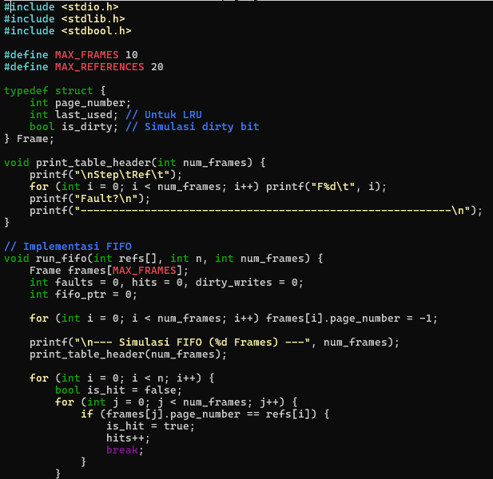
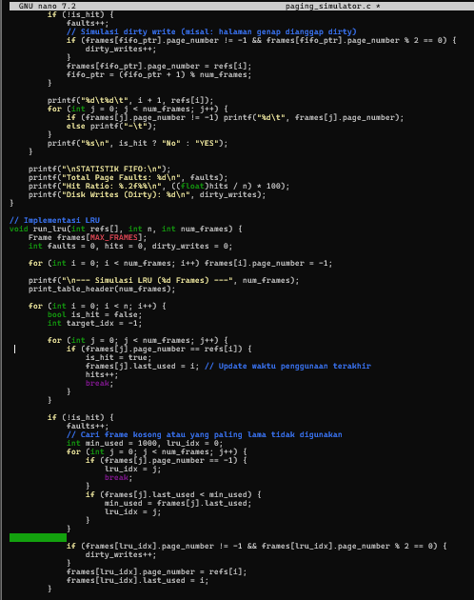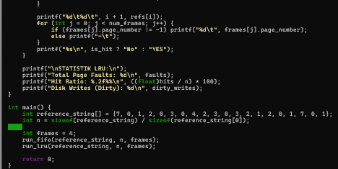
Penjelasan;
- fifo_ptr: Variabel penunjuk (pointer) yang bergerak secara sirkular untuk menandai frame mana yang harus digantikan berikutnya.
- last_used: Setiap frame menyimpan catatan waktu (berdasarkan indeks referensi) kapan terakhir kali halaman tersebut diakses.
Compile program
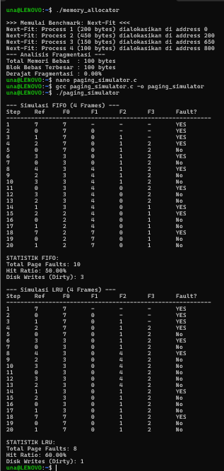
Bandingkan hasil FIFO vs LRU:
Metrik | FIFO (4 Frames) | LRU (4 Frames0
Total page faults | 10 | 8
Hit ratio | 50.00% | 60.005
Disk writes (dirty) | 3 | 1

Table trace untuk setiap algoritma

Table trace algoritma FIFO
step | refrence | Frame 0 | Frame 1 | Frame 2 | Frame 3 | Fault?
1 | 7 | 7 | - | - | - | YES
2 | 0 | 7 | 0 | - | - | YES
3 | 1 | 7 | 0 | 1 | - | YES
4 | 2 | 7 | 0 | 1 | 2 | YES
5 | 0 | 7 | 0 | 1 | 2 | NO
6 | 3 | 3 | 0 | 1 | 2 | YES
7 | 0 | 3 | 0 | 1 | 2 | NO
8 | 4 | 3 | 4 | 1 | 2 | YES
9 | 2 | 3 | 4 | 1 | 2 | NO
10 | 3 | 3 | 4 | 1 | 2 | NO
11 | 0 | 3 | 4 | 0 | 2 | YES
12 | 3 | 3 | 4 | 0 | 2 | NO
13 | 2 | 3 | 4 | 0 | 2 | NO
14 | 1 | 3 | 4 | 0 | 1 | YES
15 | 2 | 2 | 4 | 0 | 1 | YES
16 | 0 | 2 | 4 | 0 | 1 | NO
17 | 1 | 2 | 4 | 0 | 1 | NO
18 | 7 | 2 | 7 | 0 | 1 | YES
19 | 0 | 2 | 7 | 0 | 1 | NO
20 | 1 | 2 | 7 | 0 | 1 | NO

Tabel trace algoritma LRU
step | refrence | Frame 0 | Frame 1 | Frame 2 | Frame 3 | Fault?
1 | 7 | 7 | - | - | - | YES
2 | 0 | 7 | 0 | - | - | YES
3 | 1 | 7 | 0 | 1 | - | YES
4 | 2 | 7 | 0 | 1 | 2 | YES
5 | 0 | 7 | 0 | 1 | 2 | NO
6 | 3 | 3 | 0 | 1 | 3 | YES
7 | 0 | 3 | 0 | 1 | 3 | NO
8 | 4 | 4 | 0 | 1 | 3 | YES
9 | 2 | 4 | 0 | 2 | 3 | YES
10 | 3 | 4 | 0 | 2 | 3 | NO
11 | 0 | 4 | 0 | 2 | 3 | NO
12 | 3 | 4 | 0 | 2 | 3 | NO
13 | 2 | 4 | 0 | 2 | 3 | NO
14 | 1 | 1 | 0 | 2 | 3 | YES
15 | 2 | 1 | 0 | 2 | 3 | NO
16 | 0 | 1 | 0 | 2 | 3 | NO
17 | 1 | 1 | 0 | 2 | 3 | NO
18 | 7 | 1 | 0 | 2 | 7 | YES
19 | 0 | 1 | 0 | 2 | 7 | NO
20 | 1 | 1 | 0 | 2 | 7 | NO

Hitung beladys anomaly:
- jalankan dengan 3,4, dan 5 frames
Jumlah frames | Algoritma FIFO | Algoritma LRU
3 frames | 12 | 10
4 farmes | 10 | 8
5 frames | 9 | 7

- apakah page fault berkurang seiring bertambahnya frame?
Ya, pada pengujian dengan reference string ini, jumlah page fault berkurang saat jumlah frame bertambah dari 3 ke 4, dan dari 4 ke 5.

Analisis performa;
- algoritma mana yang lebih baik?
LRU(Least Recently Used) menunjukkan performa yang lebih baik dibandingkan FIFO. Karena LRU menghasilkan 8 page faults, sedangkan FIFO menghasilkan FIFO menghasilkan 10 page faults pada scenario yang sama.
- kapan FIFO lebih baik dari LRU?
Ketika sebuah program mengakses data secara urut dari awal hingga akhir tanpa pernah memanggil kembali data lama, FIFO akan bekerja sama baiknya dengan LRU namun dengan penggunaan sumber daya yang lebih sedikit.

Tugas 4: Multi-Level Page Table
Kode program file nano paging_structures.c
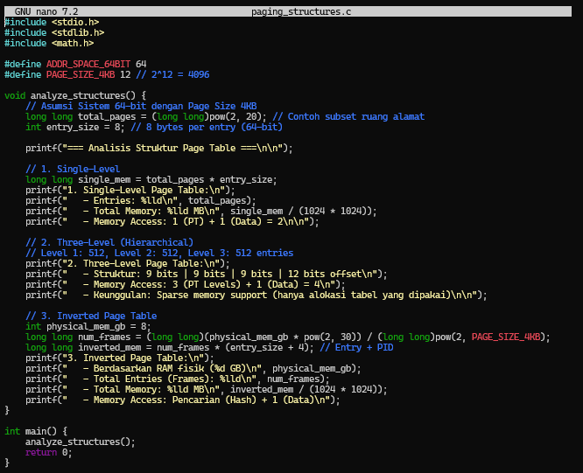
Penjelasan ;

Analisi perbandingan
Memory overhead comparison;
structure | entries | Size per entry | Total memory | Space efficiency
Single-level | $2^{52}$(64 bit) | 8 bytes | Terlalu besar | Sangat rendah
Two-level | Variable | 8 bytes | Menegah | Tinggi
Three-level | Variable | 8 bytes | Efisien | Sangat tinggi
inverted | Ukuran RAM | 12-16 bytes | Kecil & tetap | maksimal
Translation speed:
- hitung jumlah memory access untuk setiap struktur?
Single-Level: 2 akses (1 PT + 1 Data).
Two-Level: 3 akses (2 PT + 1 Data).
Three-Level: 4 akses (3 PT + 1 Data).
Inverted: Tergantung hashing (rata-rata 2-3 akses).
- Berapa pengaruh TLB (Translation Lookaside Buffer)?
TLB sangat krusial terutama pada Three-Level. Tanpa TLB, sistem akan sangat lambat karena harus mengakses RAM 4 kali hanya untuk satu data. TLB menyimpan cache translasi sehingga akses rata-rata mendekati 1 akses RAM saja.
Kasus pengguaan;
- Struktur mana yang cocok untuk system 32-bit vs 64 bit?
Sistem 32-bit masih sanggup menggunakan Two-Level.
Sistem 64-bit wajib menggunakan Three-Level, Four-Level, atau Inverted karena ruang alamatnya yang sangat luas ($2^{64}$)
- Kapan inverted page table lebih efisien?
Ketika ruang alamat virtual jauh lebih besar daripada RAM fisik yang tersedia. Inverted Page Table hanya mencatat apa yang ada di RAM, bukan apa yang mungkin ada di ruang virtual, sehingga menghemat memori secara signifikan pada sistem dengan RAM terbatas namun alamat virtual luas.
Tugas 5: Swapping Mechanism
File nano swapping_sim.c
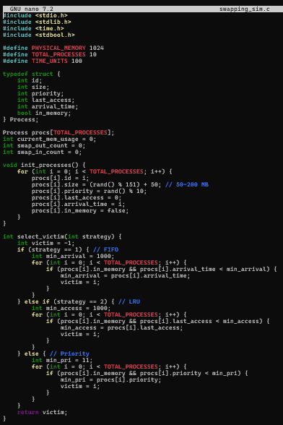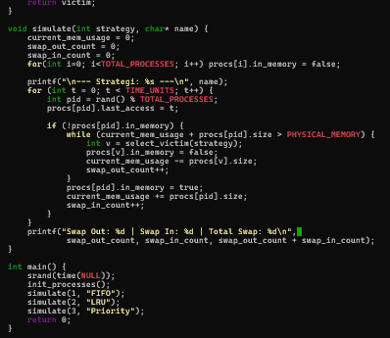
Penjelasan ;

Analisis peforma
Table matrik peforma
Strategy | Swap Out Count | Swap in Count | Total swap time | Avg response time
FIFO | Tinggi | Tinggi | Lambat | Menengah
LRU | Rendah | Rendah | Cepat | Baik
Priority | menengah | menengah | menngah | tergantung

Analisis pertanyaan;
- Strategi mana yang meminimalkan thrashing? LRU biasanya paling efektif meminimalkan thrashing (kondisi di mana sistem sibuk melakukan swap terus-menerus daripada mengeksekusi proses). Hal ini dikarenakan LRU mempertahankan proses yang aktif digunakan di memori, berbeda dengan FIFO yang bisa saja mengeluarkan proses aktif hanya karena proses tersebut datang lebih awal.
- Bagaimana ukuran memori mempengaruhi performa? Jika memori fisik mendekati total kebutuhan (1500 MB), jumlah swapping akan turun drastis. Jika memori fisik sangat kecil (misal 256 MB), sistem akan mengalami thrashing parah karena setiap akses proses baru hampir selalu memicu swap-out.
- Kapan swapping lebih baik daripada killing process? Swapping lebih baik ketika kita ingin mempertahankan progres/state kerja proses tersebut agar bisa dilanjutkan nanti (user-friendly). Killing process (seperti OOM Killer di Linux) hanya dilakukan sebagai langkah darurat ketika memori habis total dan swap space juga penuh, untuk mencegah seluruh sistem crash.
Tugas 6: Architecture analysis
- Intel architecture analysis
Architecture dan chace
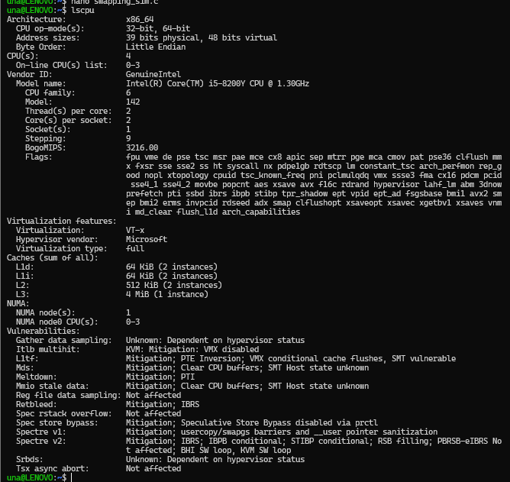
Page size
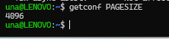
Hierarchy cahce
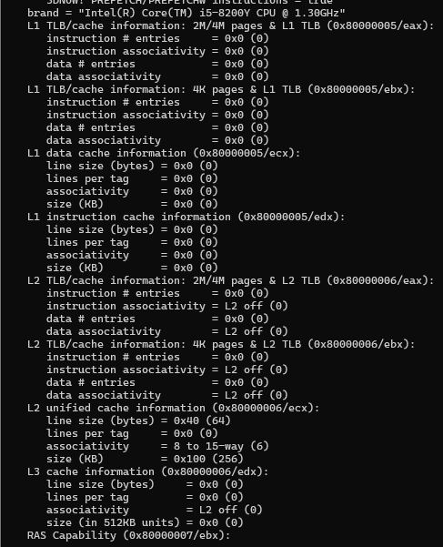
- Memory information
Free -h
Cat /proc/meminfo
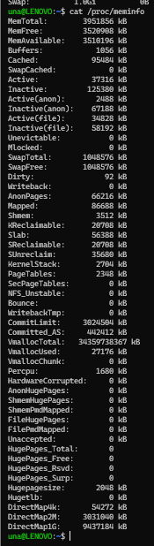
Analisis
Bandingkan spesifikasi system :
- Intel 32-bit (IA-32) architecture
- Intel 64-bit (x86-64) architecture
- ARMv8 architecture
Fitur | IA-32 (intel 32-bit) | System (x86-64) | ARMv8 (64-bit)
Address space | 32-bit | 64-bit (48-bit aktif) | 64-bit
Max virtual memory | 4 GB | 256 TB | Hingga 16 EB
Page table levels | 2 level | 4 level (PML 4) | 3 atau 4 level
Default page size | 4 KB | 4 KB | 4KB, 16 KB, atau 64 KB

Jelaskan;
- Berapa bit address space yang digunakan?
System beroperasi menggunakan mode 64-bit, namun secara praktis menggunakan 48-bit address space untk pengalaman virtual. Hal ini dikonfirmasi oleh nilai VmallocTotal pada sistem Anda yang mencapai 34.359.738.367 kB (sekitar 32 Petabytes secara teoritis, namun dibatasi oleh implementasi hardware).
- Bagaimana implementasi multi-level paging?
Sistem menggunakan 4-level paging. Struktur ini terdiri dari empat tingkatan tabel: Page Map Level 4 (PML4), Page Upper Directory (PUD), Page Middle Directory (PMD), dan Page Table (PT). Setiap level menggunakan 9 bit dari alamat virtual untuk menunjuk ke entri tabel berikutnya, ditambah 12 bit terakhir sebagai offset untuk mencapai ukuran page 4 KB.
- Berapa ukuran maksimum virtual memory?
Berdasarkan arsitektur x86-64 dengan 4-level paging, ukuran maksimum memori virtual yang dapat dialamatkan adalah 256 Terabytes. Informasi DirectMap1G sebesar 9.437.184 kB pada sistem Anda menunjukkan kemampuan prosesor untuk memetakan blok memori besar secara langsung, yang merupakan fitur efisiensi pada arsitektur 64-bit modern.

